mod 4 最优路径问题
3 1 0
1 2 2
0 2 3
1
2
3
4
在上图中找出从第1点到第4点的一条路径，要求路径长度mod 4的余数最小。
分析：这个图是一个多段图，而且是一个特殊的多段图。虽然这个图的形式比一般的多段图要简单，但是这个最优路径问题却不能用动态程序设计方法来做。因为一条从第1点到第4点的最优路径，在它走到第2点、第3点时，路径长度mod 4的余数不一定是最小，也就是说最优策略的子策略不一定最优——这个问题不满足最优化原理。但是我们可以把它转换成判定性问题，用递推法来解决。设
f_{k}(s_{k})——从第1点到第k点的长度mod 4为s_{k}的路径是否存在的标志。显然
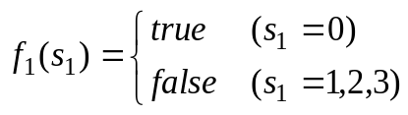（边界条件）
（这里len_{k，i}表示从第k-1点到第k点之间的第i条边的长度）
最后的结果就是可以使f₄(s₄)值为真的最小的s₄值。
fillchar(f，sizeof(f)，false)；
f[1，0]←true； {边界条件}
for k←2 to n do {阶段：逐条边延伸}
for s←0 to 3 do {状态：枚举当前路径长度对4的每一个余数}
for u←1 to k-1点出发的边数 do {决策：枚举k-1点出发的每一条边}
f[k，s]←f[k，s] or f[k-1] mod 4]；
for i←0 to 3 do if f[n，i] then break；
输出i；

总结：本题意在说明，不具有最优子策略（即不满足最优化原理）的阶段性问题，不能用动态规划解决。

